Handleiding Acumulus OpenCart module

Inleiding
Met de Acumulus OpenCart module worden uw debiteuren en orders automatisch verstuurd naar uw Acumulus Online boekhouden pakket. Dit bespaart u veel tijd en fouten, want u hoeft uw facturen uit uw webwinkel niet meer handmatig over te typen.
Deze handleiding behandelt achtereenvolgens:
Inleiding 1
Werking 1
Installatie 2
Installatie vQmod 2
Installatie Acumulus module 2
Aanzetten van de module in OpenCart 2
Configuratie 3
Orders overzetten 5
Boekhoudkundige opmerkingen 7
Kortingsbonnen 7
Cadeaubonnen 8
Verzendkosten 8
Margeregeling 8
Facturen naar het buitenland 8
De-installeren en verwijderen 9
Support 9
FAQ 10

Werking
Acumulus is een online boekhoudpakket waarop u kunt inloggen om uw administratie handmatig bij te werken. Acumulus biedt echter ook een API (Application Programming Interface) aan. Dit is een interface waarmee andere software kan communiceren met Acumulus. Deze OpenCart module maakt gebruik van deze API om debiteuren en facturen automatisch voor u naar Acumulus te versturen. Als u een order een bepaalde status geeft, typisch “Complete”, wordt deze automatisch naar Acumulus verstuurd. Als er onverhoopt iets mis gaat krijgt u hiervan bericht in uw mailbox.

Installatie
Noot: als u een oude versie (< 3) van deze module op uw site heeft, dient u deze eerst te verwijderen. Zie hiervoor de oude handleiding. Deze bevat weliswaar geen instructies om de module te verwijderen, maar door de stappen in omgekeerde volgorde uit te voeren kunt u die versie verwijderen.
Om de module te kunnen gebruiken dient deze geïnstalleerd te worden in uw webwinkel. Deze module is afhankelijk van vQmod. vQmod is een tool die het toelaat om de basiscode van OpenCart te wijzigen en later toch te kunnen updaten naar een nieuwe versie van OpenCart. vQmod wordt gebruikt door meerdere OpenCart extensies om het gedrag van uw webwinkel op bepaalde plaatsen aan te kunnen passen. Het kan dus zijn dat vQmod al geïnstalleerd is op uw site. Indien dit het geval is kan deze stap worden overgeslagen. Als de site op het hoogste niveau al een folder vqmod bevat is deze tool waarschijnlijk al geïnstalleerd.
Om de Acumulus module te installeren voert u de volgende stappen uit:
- Download de meest recente versie van de module van het Acumulus forum: Acumulus Forum » Alleen voor leden (niet openbaar) » Webshopkoppelingen - Downloads.
- Pak het zip bestand uit naar een folder op uw eigen computer. Er wordt een folder acumulus aangemaakt.
- Upload de folderstructuur in de folder acumulus naar het hoogste niveau van uw website. Dit kan met een FTP programma of soms ook via het controlepaneel van uw web hoster. Hierdoor worden er op een aantal plaatsen in de folderstructuur van OpenCart bestanden toegevoegd.
- Installatie vQmod. Als vQmod nog niet geïnstalleerd was of als u dit niet zeker weet, dan voert u deze stap uit (het nogmaals uitvoeren van deze stap, als vQmod toch al geïnstalleerd was kan geen kwaad): ga in een browser naar de link “http://www.uwwinkel.nl/vqmod/install.

Aanzetten van de module in OpenCart
- Log in op het admin gedeelte van uw webwinkel.
- Ga naar “Extensies – Modules”:

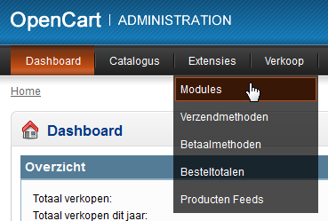

- Klik op “Installeren” achter de module “Acumulus”om de module te activeren:
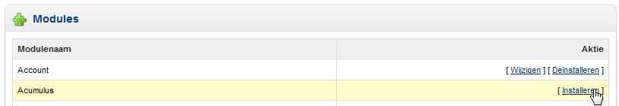

Configuratie
Nadat de module op uw web server is geïnstalleerd en geactiveerd dient u deze te configureren. Deze configuratie is nodig om ervoor te zorgen dat de facturen aan uw Acumulus account worden toegevoegd op de manier zoals u dat wilt.
Het configureren gaat in 2 stappen: eerst dient u uw Acumulus account gegevens in te vullen en op te slaan. Als dat gedaan is, worden er een aantal instellingen van uw Acumulus account opgevraagd waarmee u uw factuurinstellingen kunt selecteren.
Direct na activeren, wordt de modulelijst weer getoond. Als u op een later tijdstip de configuratie wilt bekijken of aanpassen dan voert u eerst deze 2 stappen uit:
- Log in op het admin gedeelte van uw webwinkel.
- Ga naar “Extensies - Modules”:
Voer nu de volgende stappen uit:
- Klik op “Wijzigen” achter de module “Acumulus”:
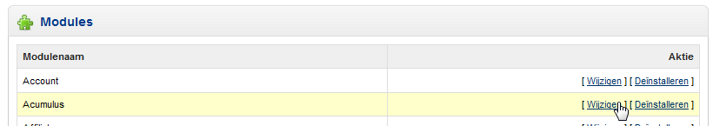
- Het instellingenscherm van de module verschijnt:
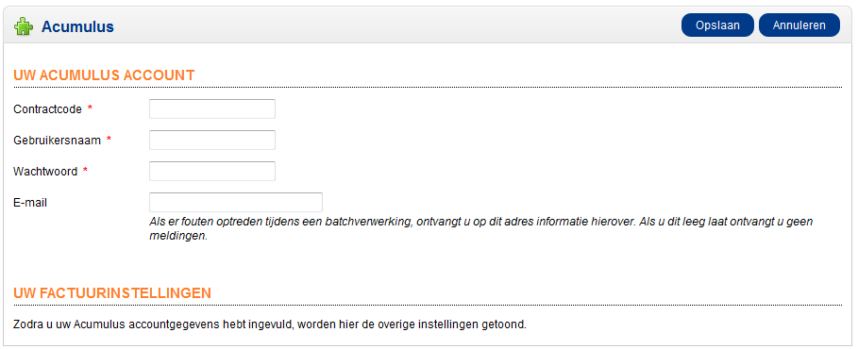
- Vul de gegevens in zoals u die per email van Acumulus hebt ontvangen. Dit zijn dezelfde gegevens die u ook gebruikt om in te loggen op Acumulus.
- Klik op “Opslaan” rechts in de balk boven het formulier.
- Het formulier verschijnt opnieuw maar nu ook met de overige instellingen:
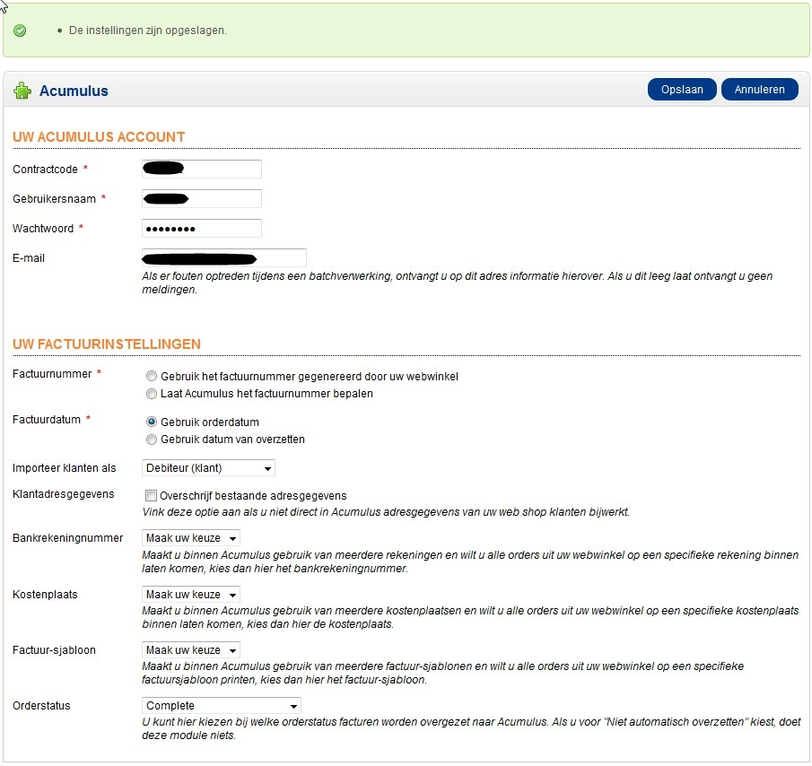
- Maak voor elke instelling de keus die voor u het meest geschikt is.
- Klik op “Opslaan” rechts in de balk boven het formulier.
Noot: als de overige instellingen niet verschijnen wordt er een foutmelding getoond onder “Uw factuurinstellingen”. Herstel de fout en probeer het nogmaals:
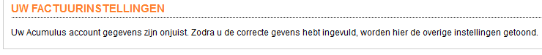
Hiermee hebt u de configuratie voltooid. Vanaf nu kan de module uw orders overzetten.

Orders overzetten
Het overzetten van orders gaat vanuit het bestellingenoverzicht:
- Log in op het admin gedeelte van uw webwinkel.
- Ga naar “Verkoop - Bestellingen”:

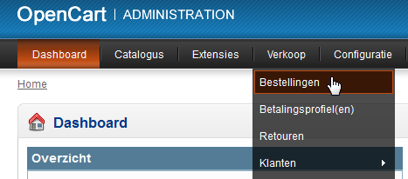
- Selecteer de order waar u de status van wilt wijzigen. Merk op dat dit voor de laatstee 10 bestellingen ook rechtsreeks vanaf het dashboard kan.
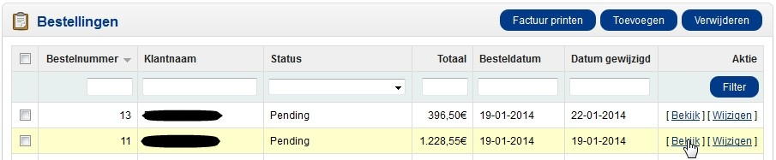
- Ga naar de tab Historie:
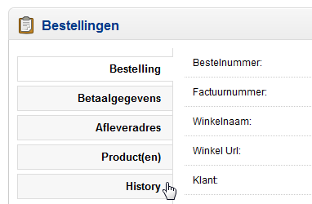
- Set de Bestelstatus op de gewenste status en klik op “Geschiedenis bijwerken”. Als dit de status is zoal door u ingesteld in de configuratie van de module, wordt de order nu overgezet naar Acumulus.
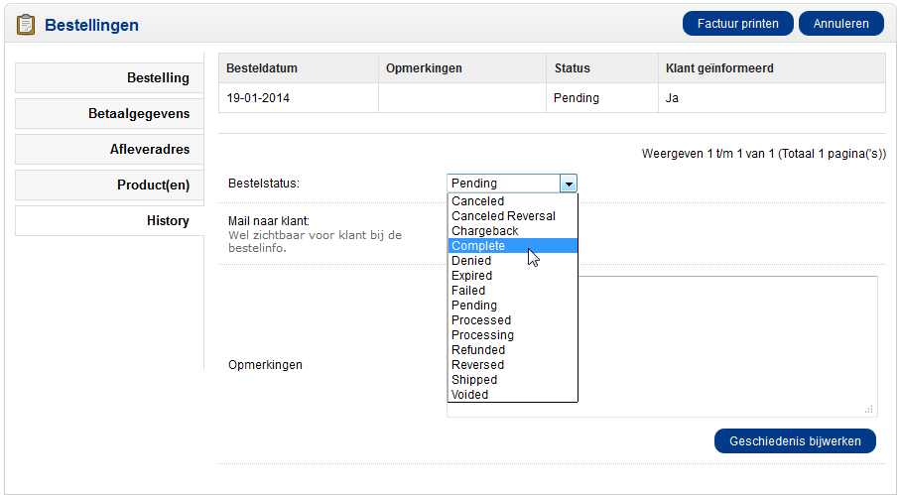

Boekhoudkundige opmerkingen
De belastingregels zijn niet altijd even eenvoudig of logisch. Acumulus volgt de Nederlandse regelgeving op dit gebied. Dit geldt echter niet altijd voor de OpenCart software. OpenCart kent niet alle regelingen op dit gebied. Hierdoor kan het voorkomen dat u uw klanten teveel BTW in rekening brengt (te weinig zal niet snel voorkomen, maar kan wel). Als u op deze manier te duur wordt, kan de klant afhaken.
Wij hebben overwogen om bepaalde regelingen wel toe te passen bij het verzenden naar Acumulus. De klant zou dan de factuur vanuit Acumulus moeten ontvangen en betalen. Dat laatste geeft problemen, omdat het (online) betalen juist in uw webwinkel is geïntegreerd en niet in Acumulus. Deze module gaat dan ook uit van het standpunt “de Facturen van de webwinkel zijn leidend”. Dit betekent dat wij bij het verzenden de factuur niet aanpassen.
Mocht u een OpenCart module kennen die één van onderstaande regelingen wel goed toepast, horen wij dat graag van u.

Kortingsbonnen
OpenCart kent kortingsbonnen. U kunt deze aanmaken onder “Verkoop – Kortingsbonnen”. Er zijn verschillende soorten kortingsbonnen en ze kunnen ook nog beperkt zijn tot bepaalde categorieën of producten.
- Vast bedrag. Dit bedrag is ex BTW en wordt verdeeld over alle producten in het mandje waarop de korting van toepassing is.
- Percentage. Het kortingspercentage wordt toegepast op alle producten in het mandje waarop de korting van toepassing is.
- Gratis verzending. Er verschijnt geen regel met verzendkosten op de factuur.
Omdat deze kortingsregels apart op de factuur worden weergegeven en zonder BTW worden opgeslagen is het voor deze module niet altijd mogelijk om de factuur correct over te zetten. Als er in een bestelling producten zitten met verschillende BTW-percentages, zullen de BTW-bedragen in Acumulus hoogstwaarschijnlijk afwijken van deze in de webwinkel. U krijgt dan ook een mail van Acumulus met de melding dat u de factuur handmatig moet controleren. Neemt u a.u.b. contact met ons op als deze situatie zich te vaak voordoet.

Cadeaubonnen
OpenCart kent ook cadeaubonnen. U kunt deze aanmaken onder “Verkoop – Cadeaubonnen - Cadeaubonnen”. Een cadeaubon verkoopt u aan de schenker zonder er BTW over te heffen. Dit proces blijft voor deze module buiten beeld. Het gebruik van een cadeaubon door de ontvanger moet gezien worden als een (gedeeltelijke) betaling van de factuur. Deze verschijnt als negatief bedrag op de factuur en wordt afgehaald van het nog te betalen bedrag. Een cadeaubon verandert niets aan de hoeveelheid BTW die u moet afdragen over de order. Er zal dan ook geen negatief BTW bedrag op de betreffende regel vermeldt worden.

Verzendkosten
Over verzendkosten moet u ook BTW afdragen. In Nederland is de regel dat de BTW op verzendkosten/bezorgkosten het hoofdbestanddeel van de levering volgt.
OpenCart: u dient bij het instellen van de verzendmethoden (Extensies– verzendmethoden) de belastinggroep op te geven. Dit levert een vast percentage op onafhankelijk van de goederen die u verkoopt. Als u alleen maar hoog of laag tarief producten verkoopt, is er geen probleem. Maar als u een mix aanbiedt moet u dus vooraf een keus maken, u kiest dan het beste voor het hoge tarief.

Margeregeling
Als u gebruikte goederen verkoopt kunt u gebruik maken van de margeregeling. In het kort houdt deze regeling in dat u alleen BTW afdraagt over de winstmarge (verkoopprijs – inkoopprijs). Lees meer hierover op Belastingdienst - Margeregeling.
OpenCart: Voor producten die u invoert, kunt u niet aangeven dat het een gebruikt product is of wat de inkoopprijs was. De BTW wordt dus altijd over het gehele verkoopbedrag berekend. Ook dient de factuur voor margegoederen aan bepaalde regels te voldoen. Ook dit is niet mogelijk in OpenCart.

Facturen naar het buitenland
Als u goederen buiten de EU levert, of als u goederen of diensten aan ondernemers in een ander land in de EU verkoopt, dan hoeft u geen BTW in rekening te brengen of kan de BTW verlegd worden. Lees meer hierover op Facturen naar het buitenland.
OpenCart: U kunt BTW tarieven koppelen aan klantengroepen en Geo-zones. Als u dit goed instelt, kunt u in principe met verlegde BTW werken. Let wel op dat u de zakelijke klantengroep dan goed afbakent, een BTW-nummer verplicht stelt en dat u best een controle op deze BTW-nummers uitvoert. Een controle op BTW-nummers kunt u instellen in onder “”Configuratie – Winkel-instellingen”, tab “Opties”, veld “BTW nr. controleren” onder de kop “Belastingen”. Ook de factuur moet aan speciale eisen voldoen, maar ook dat lijkt mogelijk.
Als u dit goed instelt zal deze module het belastingtarief correct overnemen.

De-installeren en verwijderen
Als u de module niet meer wilt gebruiken kunt u deze de-installeren en verwijderen op de volgende manier:
- Log in op het admin gedeelte van uw webwinkel.
- Ga naar “Extensies - Modules”.
- Zoek de module “Acumulus” op in de lijst van modules.
- Klik op “Deinstalleren”:
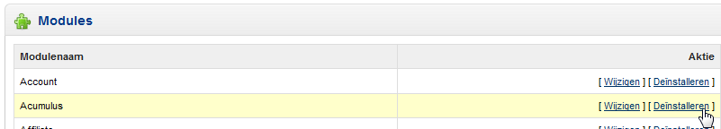
- Bevestig de actie:
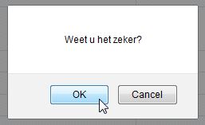
- Verwijder alles bestanden met acumulus in de naam van de server. In het zip bestand kunt u zien hoeveel dat er zijn en waar ze staan.
- Als u de tool vQmod niet meer nodig heeft kunt u die ook verwijderen. U moet dan wel de bestanden index.php op het hoogste niveau en in de folder admin opnieuw installeren.
- Als u de tool vQmod nog wel nodig heeft, moet u de folder vqmod/vqcache leegmaken.

Support
Voor support op deze module verwijzen we u naar de site van Acumulus:
- Acumulus Forum » Alleen voor leden (niet openbaar) » Webshopkoppelingen - Downloads » OpenCart 1.5: download van de module, deze handleiding en een overzicht van de spelregels voor support.
- Acumulus Forum » Voor leden en niet-leden (openbaar) » Webshopkoppelingen: Voor het plaatsen van vragen, opmerkingen en verzoeken.
- De wiki-pagina van Acumulus Online-boekhouden: Hier vindt u de Handleiding voor het gebruik van Acumulus alsook algemene informatie in de zogenaamde Speciale onderwerpen en Technische zaken zoals de koppeling met webshops.
- Als u contact opneemt voor support, gelieve dan de antwoorden op de volgende vragen mee te sturen:
  - PHP versie? Deze dient minimaal 5.3 te zijn.
  - De versie-informatie die onder aan de instellingenpagina staat.
  - Is vqmod geïnstalleerd? Deze koppeling maakt gebruik van vqmod en dat dient dus geïnstalleerd te zijn.
  - Is de admin folder hernoemd? Indien zo, dan zal vqmod niet goed werken, hernoem terug naar admin, of pas handmatig het acumulus.xml bestand in vqmod/xml aan.
  - Zijn er recente meldingen in het foutenlogboek (Configuratie - Fouten Logboek)?
  - Zijn er meldingen in {root}\vqmod\logs?
  - Bestaan de bestanden {root}\vqmod\vqcache\vq2-admin_model_sale_order.php en {root}\vqmod\vqcache\vq2-catalog_model_checkout_order.php?
  - Staan er meldingen in de PHP log (benaderen afhankelijk van hoe de hoster dat heeft ingesteld)?

FAQ
Kan ik mijn bestaande orders die al de ingestelde orderstatus bereikt of “gepasseerd “ zijn alsnog overzetten?
Ja, daarvoor moet u de status handmatig aanpassen en vervolgens weer terugzetten naar de betreffende status. Zorg er bij deze acties voor dat u geen email naar uw klant verstuurt.
Worden orders overschreven?
Nee, bij het versturen naar Acumulus wordt altijd een nieuwe factuur aangemaakt. Dus ook als u een al verstuurde order nogmaals verstuurt.
Onder welke omstandigheid kunnen orders dubbel ingevoerd worden?
Als u in de configuratie de orderstatus waarop een order verzonden wordt aanpast OF als u de status van een order handmatig heen en terug zet.
U dient in deze situaties zelf handmatig uw boekhouding te ontdubbelen.
Kan ik de betaalstatus laten bijwerken vanuit OpenCart?
Nee, dit is op dit moment nog niet mogelijk, maar is wel voorzien voor een volgende versie. Merk op dat deze situatie zich alleen voordoet als u een orderstatus instelt waarbij de betaling als “nog niet voltooid” beschouwd moet worden.
Kan ik in Acumulus de factuur nog handmatig aanpassen?
Ja, dit kan. De factuur voor de bijbehorende order in uw webwinkel wordt dan echter niet bijgewerkt. Gebruik deze optie om een factuur te corrigeren voor bijvoorbeeld een intracommunautaire levering aan een ondernemer in een ander EU land.
Is deze module veilig?
Ja:
- De communicatie met Acumulus wordt versleuteld (m.b.v. SSL/TLS).
- De module is gereviewed op mogelijke beveiligingsproblemen.
Nee:
- De module moet uw Acumulus accountgegevens, inclusief het wachtwoord, opslaan in de database van uw webwinkel. Mocht uw webwinkel gehackt worden, dan kunnen deze gegevens in verkeerde handen vallen. U dient dan zo snel mogelijk contact op te nemen met Acumulus om uw wachtwoord te laten wijzigen.
Tip:
- Uw Acumulus account staat toe dat u meerdere gebruikersaccounts aanmaakt voor uw boekhouding. Wij raden dan ook aan om voor deze module een apart gebruikersaccount aan te maken met zijn eigen wachtwoord. Dit kan in Acumulus onder “Beheer – Gebruikers – Gebruiker toevoegen”. Let daarbij op dat een wachtwoord momenteel geen ampersand (&) teken mag bevatten.
De producten die ik verkoop vallen onder regeling x. Wordt hier rekening mee gehouden?
Hebben jullie al aan feature y gedacht?
Waarschijnlijk niet. Onze expertise ligt op het vlak van boekhouden, wij zijn geen OpenCart experts. Wij weten dan niet hoe speciale belastingregelingen in de OpenCart gegevens te herkennen of te herleiden zijn.
Wij horen dan ook graag van u als deze module in uw situatie niet goed werkt. Ook andere tips, ideeën of wensen zijn welkom. Zowel op het gebied van OpenCart specifieke zaken als waar het gaat om een verdere afstemming tussen uw webwinkel en Acumulus.

